Cudzoziemcy wykonujący pracę w Polsce w grudniu w 2024 r.
Na koniec grudnia 2024 r. udział cudzoziemców w ogólnej liczbie wykonujących pracę w Polsce wyniósł 6,8%. Pomiędzy styczniem a grudniem 2024 r. liczba cudzoziemców wykonujących pracę wzrosła o 6,4%.
1064,1 tys.
liczba cudzoziemców wykonujących pracę w Polsce według stanu na 31 grudnia 2024 r.
Populacja cudzoziemców pracujących w gospodarce narodowej i wykonujących pracę na podstawie umów cywilnoprawnych w Polsce według stanu na koniec grudnia 2024 r. liczyła ponad 1 mln osób.
Zastosowana w niniejszej pracy eksperymentalnej metodyka identyfikacji cudzoziemców wykonujących pracę pozwala prezentować dane z uwzględnieniem podziału na płeć, wiek, w układzie sekcji PKD 2007, obywatelstwa, a także na niskim poziomie agregacji terytorialnej,
tj. w powiatach i miastach na prawach powiatu.
W końcu grudnia 2024 r.
ponad 1 mln cudzoziemców wykonywało pracę w Polsce
W 2023 r. i 2024 r. zasadniczo z miesiąca na miesiąc wzrastała liczba cudzoziemców wykonujących pracę, którzy z tego tytułu podlegali ubezpieczeniom społecznym. Na koniec grudnia 2024 r. analizowana populacja cudzoziemców liczyła 1064,1 tys. osób. Wobec ostatniego dnia stycznia 2024 r. ich liczba wzrosła o 64,3 tys. osób, tj. o 6,4%. W porównaniu do 31 grudnia 2023 r. wzrosła o 48,9 tys. osób, tj. o 4,8%. Na ostatni dzień 2024 r. wśród analizowanej populacji cudzoziemców 414,3 tys. osób wykonywało pracę na podstawie umów cywilnoprawnych. W porównaniu do stycznia 2024 r. ich liczba zwiększyła się o 7,3%, natomiast w porównaniu do grudnia 2023 r. o 4,7%

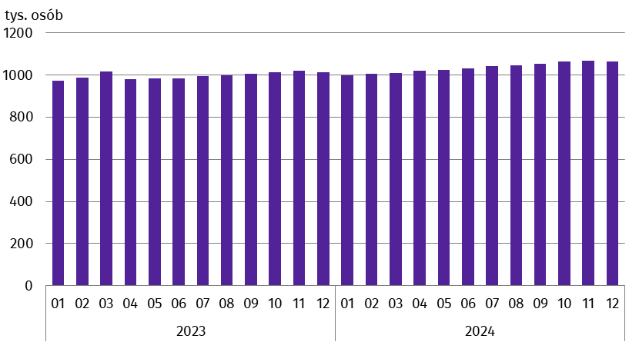
Wykres 1. Cudzoziemcy wykonujący pracę
Stan na koniec miesiąca
Na koniec grudnia 2024 r. cudzoziemców wykonujących pracę było więcej o 9,2% niż na koniec stycznia 2023 r.
Wraz ze wzrostem liczebności populacji cudzoziemców wykonujących pracę, wzrastał również ich udział w ogólnej liczbie wykonujących pracę w Polsce – z 6,5% w końcu stycznia 2024 r. do 6,8% w końcu grudnia 2024 r.
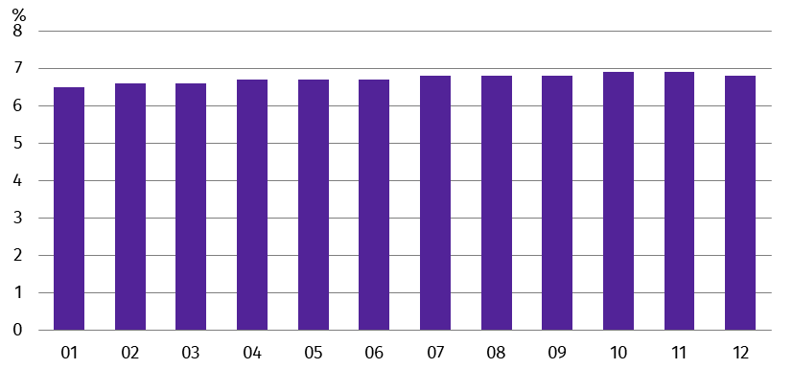
Wykres 2. Udział cudzoziemców wykonujących pracę w ogólnej liczbie wykonujących pracę w 2024 r.
Stan na koniec miesiąca
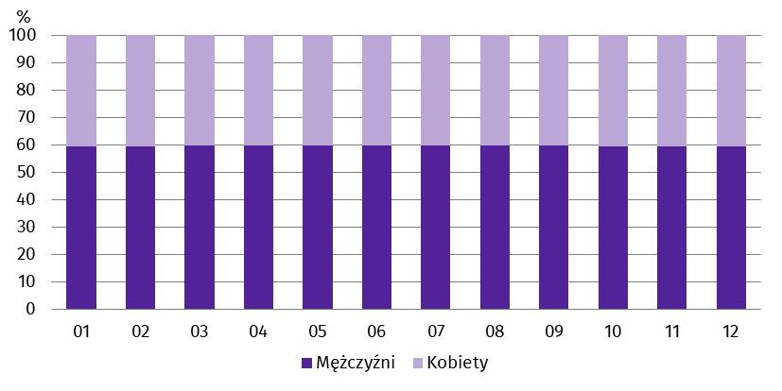
Wykres 3. Struktura cudzoziemców wykonujących pracę według płci w 2024 r.
Stan na koniec miesiąca
W analizowanej grupie cudzoziemców większość stanowili mężczyźni. W ciągu 2024 r. ich udział wyniósł około 60%. Tak jak w przypadku ogółu cudzoziemców wykonujących pracę, również wśród obywateli Ukrainy w strukturze płci dominowali mężczyźni, choć ich udział był niższy. Na koniec stycznia 2024 r. mężczyźni stanowili 51,9% wykonujących pracę przez obywateli Ukrainy, natomiast w grupie cudzoziemców pochodzących z innych państw udział mężczyzn wyniósł 75,8%. W kolejnych miesiącach 2024 r. zarówno w grupie cudzoziemców nie będących obywatelami Ukrainy, jak i wśród obywateli Ukrainy, struktura płci nie ulegała zasadniczym zmianom.
Obcokrajowcy wykonujący pracę pochodzili z ponad 150 państw. W 2024 r. obywatele Ukrainy stanowili zdecydowaną większość analizowanej populacji cudzoziemców. Ich udział w ogólnej liczbie cudzoziemców wykonujących pracę w poszczególnych miesiącach 2024 r. oscylował wokół 68% (na koniec grudnia 2024 r. – 67,1%). Drugą pod względem liczebności grupą obcokrajowców wykonujących pracę w Polsce byli obywatele Białorusi. Według stanu na 31 grudnia 2024 r. stanowili oni 11,0% analizowanej populacji. Obywatele każdego z pozostałych państw stanowili po mniej niż 3% ogółu opisywanej grupy cudzoziemców, ale to wśród nich dynamika liczby wykonujących pracę w 2024 r. była największa.
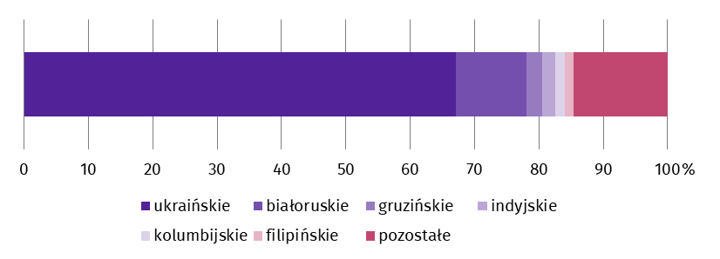
Wykres 4. Struktura cudzoziemców wykonujących pracę według obywatelstwa w 2024 r.
Stan na 31 grudnia
W 2024 r. obywatele Ukrainy byli najliczniejszą grupą cudzoziemców wykonujących pracę w Polsce
Według stanu na 31 grudnia 2024 r. liczba obywateli Kolumbii wykonujących pracę zwiększyła się wobec stycznia 2024 r. o 200,0% (o 10,6 tys. osób). Wśród obywateli Filipin o 52,0% (o 5,0 tys. osób), a wśród obywateli Indii – o 12,1% (o 2,3 tys. osób).
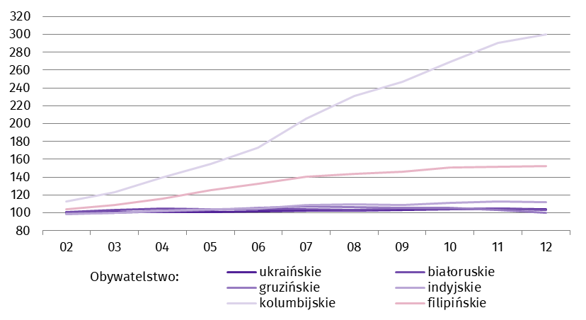
Wykres 5. Dynamika liczby cudzoziemców wykonujących pracę według wybranych obywatelstw w 2024 r.
(01 2024 = 100)

Cudzoziemcy wykonujący pracę w 2024 r. byli młodsi niż analogiczna populacja obywateli Polski. Wskazują na to zarówno średnia, jak i mediana wieku. W końcu grudnia 2024 r. średnia wieku opisywanej grupy cudzoziemców w Polsce była niższa w porównaniu do wykonujących pracę obywateli Polski (38,2 roku wobec 43,0 lat). Wśród cudzoziemców wykonujących pracę, obywatele Ukrainy byli z kolei starsi niż cudzoziemcy z pozostałych państw. Średnia wieku obywateli Ukrainy analizowanej populacji wyniosła 38,7 roku, wobec 37,1 roku w przypadku pozostałych cudzoziemców. Podobnie układały się zależności wyrażone medianą wieku. Na koniec grudnia 2024 r. mediana wieku wykonujących pracę obywateli Polski wyniosła 42,0 lata i była większa od mediany wieku cudzoziemców, która wyniosła 37,0 lat. W opisywanej grupie cudzoziemców mediana wieku obywateli Ukrainy wyniosła 38,0 lat i była o 2 lata wyższa od mediany wieku cudzoziemców z pozostałych państw.
W końcu grudnia 2024 r. mediana wieku wykonujących pracę cudzoziemców wyniosła 37,0 lat
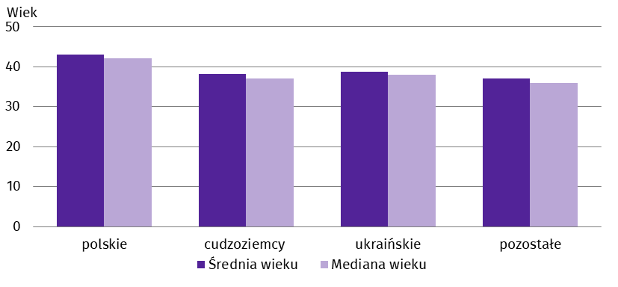
Wykres 6. Średnia wieku i mediana wieku wykonujących pracę według obywatelstwa w 2024 r.
Stan na 31 grudnia
W ostatnim dniu grudnia 2024 r. niemal co piąty spośród ogółu cudzoziemców wykonywujących pracę mieszkał w regionie warszawskim stołecznym (19,8%). Natomiast najmniej spośród analizowanej populacji cudzoziemców mieszkało w regionie świętokrzyskim (poniżej 1,0%).
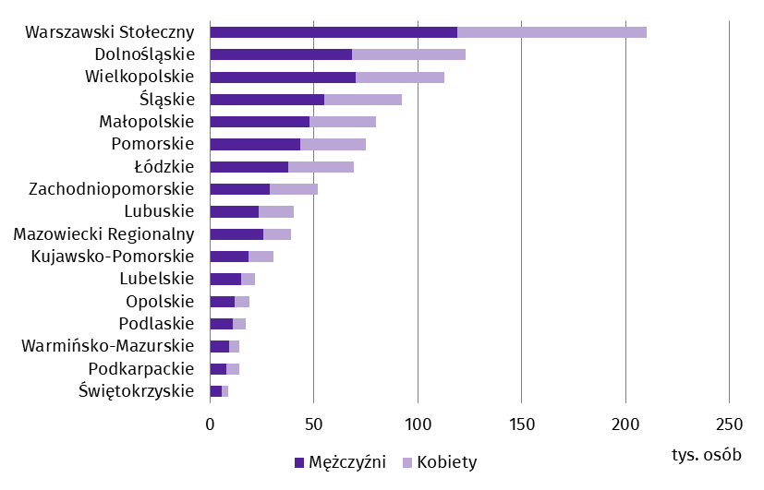
Wykres 7. Cudzoziemcy wykonujący pracę według miejsca zamieszkaniaª i płci w 2024 r.
Stan na 31 grudnia
Na koniec 2024 r. największa liczba cudzoziemców wykonujących pracę mieszkała w regionie warszawskim stołecznym
a Dane w układzie regionów statystycznych; bez cudzoziemców wykonujących pracę mieszkających za granicą.
W układzie powiatów i miast na prawach powiatu relatywnie wysokim udziałem cudzoziemców w ogólnej liczbie wykonujących pracę charakteryzowały się powiaty i miasta na prawach powiatu województwa lubuskiego.
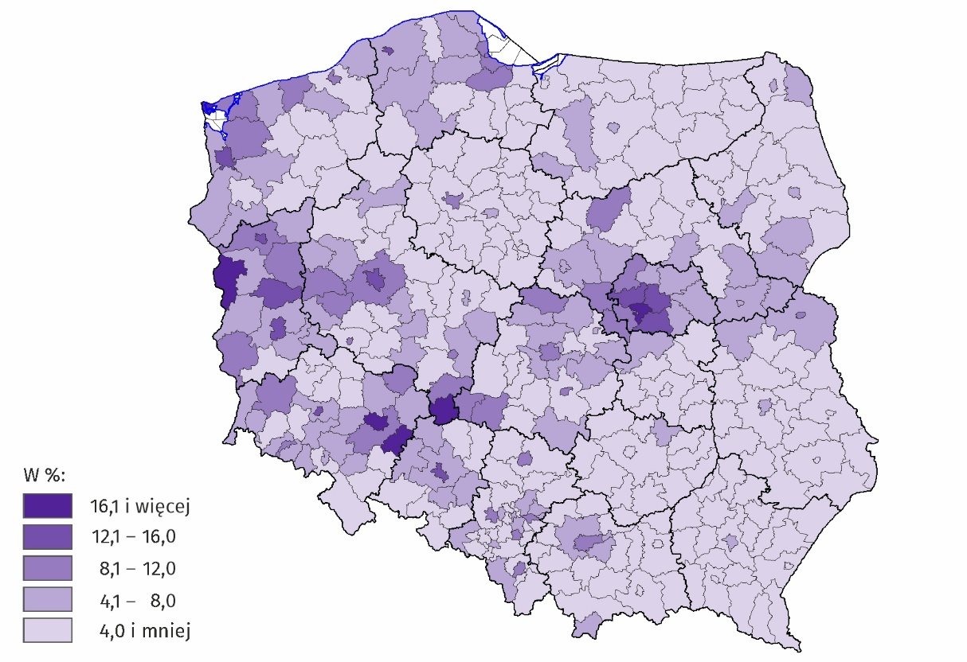
Mapa 1. Udział cudzoziemców w ogólnej liczbie wykonujących pracę według miejsca zamieszkania w 2024 r.
Stan na 31 grudnia
Na koniec 2024 r. we wszystkich powiatach i miastach na prawach powiatu w Polsce zamieszkiwali cudzoziemcy wykonujący pracę
W większości powiatów i miast na prawach powiatu wśród mieszkających tam cudzoziemców wykonujących pracę przeważali obywatele Ukrainy. Ich udział wahał się od 14,5% w powiecie płockim do 92,4% w powiecie bieszczadzkim.
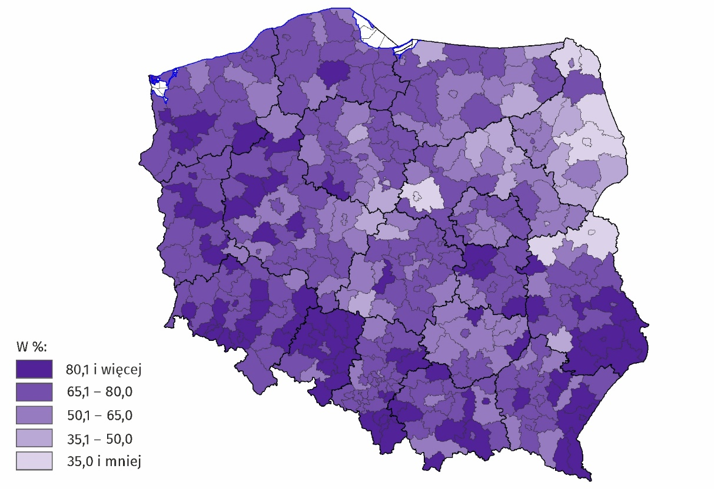
Mapa 2. Udział obywateli Ukrainy w ogólnej liczbie cudzoziemców wykonujących pracę według miejsca zamieszkania w 2024 r.
Stan na 31 grudnia
W końcu grudnia 2024 r. w 3 powiatach wśród mieszkających tam cudzoziemców wykonujących pracę obywatele Ukrainy stanowili ponad 90%

Na koniec grudnia 2024 r. relatywnie najwięcej cudzoziemców wykonujących pracę odnotowano w podmiotach gospodarki narodowej prowadzących działalność w sekcji Działalność w zakresie usług administrowania i działalność wspierająca (sekcja ta obejmuje m.in. działalność agencji zatrudnienia świadczących usługi pośrednictwa pracy) – co czwarta osoba posiadała obywatelstwo inne niż polskie. W sekcji Działalność związana z zakwaterowaniem i usługami gastronomicznymi oraz w sekcji Transport i gospodarka magazynowa udział cudzoziemców w ogólnej liczbie wykonujących pracę wynosił odpowiednio 16,3% i 14,4%. W pozostałych sekcjach ich udział nie przekraczał 11,0%, a w trzech sekcjach był mniejszy niż 1,0%.
W końcu grudnia 2024 r. ponad ¼ wykonujących pracę w sekcji Działalność w zakresie usług administrowania i działalność wspierająca stanowili cudzoziemcy
Najwięcej cudzoziemców wykonujących pracę odnotowano w sekcji Działalność w zakresie usług administrowania i działalność wspierająca – 218,7 tys. osób, następnie w sekcji Przetwórstwo przemysłowe – 194,8 tys. osób oraz w sekcji Transport i gospodarka magazynowa – 149,2 tys. osób.
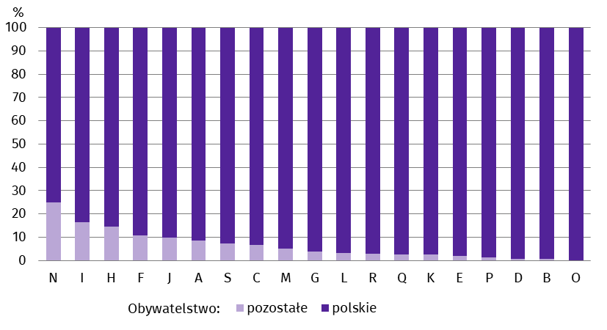
Wykres 8. Struktura wykonujących pracę według obywatelstwa i sekcji PKD 2007 w 2024 r.
Stan na 31 grudnia
We wszystkich sekcjach PKD 2007 wśród ogółu cudzoziemców wykonujących pracę najliczniejszą grupę stanowili obywatele Ukrainy.
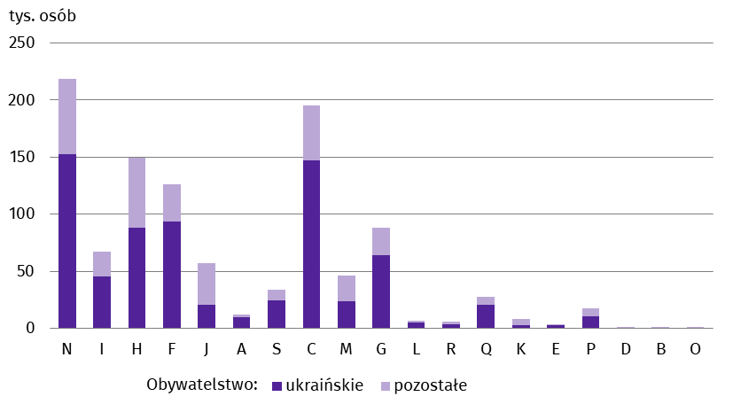
Wykres 9. Cudzoziemcy wykonujący pracę według sekcji PKD 2007 w 2024 r.
Stan na 31 grudnia
W tablicach publikacyjnych znajduje się szerszy zakres danych o cudzoziemcach wykonujących pracę w Polsce według stanu na 31 grudnia 2024 r.

Symbole sekcji PKD 2007:
A – Rolnictwo, leśnictwo, łowiectwo i rybactwo
B – Górnictwo i wydobywanie;
C – Przetwórstwo przemysłowe;
D – Wytwarzanie i zaopatrywanie w energię elektryczną, gaz, parę wodną, gorącą wodę i powietrze do układów klimatyzacyjnych;
E – Dostawa wody; gospodarowanie ściekami i odpadami oraz działalność związana z rekultywacją;
F – Budownictwo;
G – Handel hurtowy i detaliczny; naprawa pojazdów samochodowych, włączając motocykle;
H – Transport i gospodarka magazynowa;
I – Działalność związana z zakwaterowaniem i usługami gastronomicznymi;
J – Informacja i komunikacja;
K – Działalność finansowa i ubezpieczeniowa;
L – Działalność związana z obsługą rynku nieruchomości;
M – Działalność profesjonalna, naukowa i techniczna;
N – Działalność w zakresie usług administrowania i działalność wspierająca;
O – Administracja publiczna i obrona narodowa; obowiązkowe zabezpieczenia społeczne;
P – Edukacja;
Q – Opieka zdrowotna i pomoc społeczna;
R – Działalność związana z kulturą, rozrywką i rekreacją;
S – Pozostała działalność usługowa.
Dane dla sekcji Pozostała działalność usługowa obejmują również wykonujących pracę w sekcjach Gospodarstwa domowe zatrudniające pracowników; gospodarstwa domowe produkujące wyroby i świadczące usługi na własne potrzeby (T) oraz Organizacje i zespoły eksterytorialne (U).
W przypadku cytowania danych Głównego Urzędu Statystycznego prosimy o zamieszczenie informacji: „Źródło danych GUS”, a w przypadku publikowania obliczeń dokonanych na danych opublikowanych przez GUS prosimy o zamieszczenie informacji: „Opracowanie własne na podstawie danych GUS”.

Opracowanie merytoryczne:  Urząd Statystyczny w Bydgoszczy  Dyrektor dr Wiesława Gierańczyk  Tel: 52 366 93 90 | Rozpowszechnianie:  Wydział Współpracy z Mediami  Tel. komórkowy: +48 695 255 032  Tel. stacjonarne: +48 22 608 38 04, +48 22 449 41 45, +48 22 608 30 09  e-mail: obslugaprasowa@stat.gov.pl

stat.gov.pl

@GUS_STAT

@GlownyUrzadStatystyczny

gus_stat

glownyurzadstatystycznygus

glownyurzadstatystyczny
Powiązane opracowania
Cudzoziemcy wykonujący pracę w Polsce w 2023 r.
Zeszyt metodologiczny Pracujący w gospodarce narodowej
Zeszyt metodologiczny Pracujący w gospodarce narodowej według źródeł administracyjnych
Ważniejsze pojęcia dostępne w słowniku
Mediana wieku
Pracujący w gospodarce narodowej

Przedstawione informacje są częścią pracy eksperymentalnej mającej na celu określenie na podstawie źródeł administracyjnych liczby cudzoziemców wykonujących pracę w Polsce. Zgodnie z obowiązującą w statystyce publicznej definicją, do pracujących w gospodarce narodowej nie są zaliczane osoby wykonujące umowy cywilnoprawne. Natomiast prezentowane w pracy eksperymentalnej dane dotyczą osób wykonujących pracę, czyli pracujących w gospodarce narodowej oraz osób wykonujących umowy cywilnoprawne możliwe do zidentyfikowania w rejestrach administracyjnych. Osoby sklasyfikowane jako pracujące, które jednocześnie wykonują umowy cywilnoprawne, są liczone tylko raz i zaliczane do grupy pracujących. Analizowana zbiorowość nie obejmuje właścicieli, współwłaścicieli i dzierżawców gospodarstw indywidualnych w rolnictwie (łącznie z pomagającymi członkami ich rodzin), a także osób wykonujących umowy o dzieło i pomocników rolnika.

